**Конспект на тему «Невербальные коммуникативные средства общения»**

Общаясь друг с другом, мы используем вербальные средства коммуникации: слова, интонацию. Но каждый из нас замечал за собой умение получать информацию, не вслушиваясь в то, что нам говорят, и даже  в некоторых случаях не доверяя сказанному. Это происходит благодаря тому, что мы получаем невербальные сигналы от собеседника, и в первую очередь, видим позы человека, интуитивно оценивая, являются ли они открытыми или закрытыми, обращаем внимание на его походку и осанку.

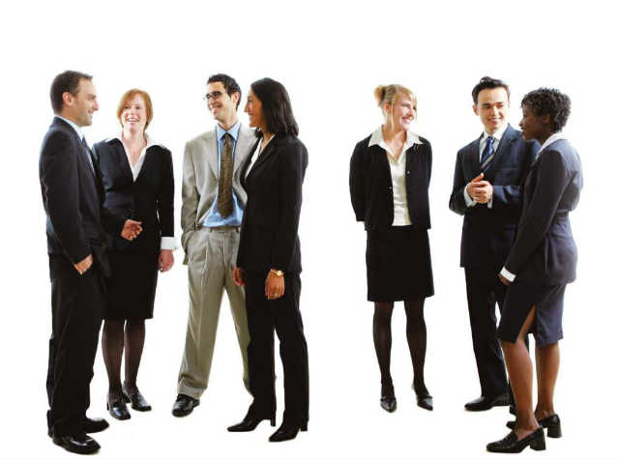

Открытые и закрытые позы

Поза собеседника – это положение его тела в пространстве. Ее невозможно оценить лишь по одному элементу, например, по тому, как расположены руки, ноги или голова человека во время общения. Оценивая позу, необходимо рассматривать ее в общем, принимая во внимание и то, как он сидит или стоит, как расположены его руки или ноги, повернулся ли он к нам или наоборот стремится отвернуться.

*Все позы можно условно разделить на открытые и закрытые.*

**Открытые позы** свидетельствуют о том, что собеседник готов к приему информации, он способен услышать партнера по общению. Как правило, в этом случае он:

* поворачивается лицом к собеседнику;
* демонстрирует открытые ладони, которые свидетельствуют об отсутствии желания скрыть информацию и готовность ее выслушивать;
* не скрещивает руки и ноги, показывая, что у него нет необходимости защищаться от партнера по общению;
* смотрит в глаза;
* улыбается или, как минимум, не насупливает брови и не морщит лоб;
* наклоняется вперед, сокращая дистанцию между собой и собеседником.

Но если вдруг в процессе общения человек начинает изменять положение тела, принимая закрытые позы, то это значит, что его отношение и к услышанной информации, и к самой беседе и собеседнику изменилось. **Закрытость** проявляется, если партнер по общению:

* скрестил руки на груди;
* повернулся в пол-оборота, если только это не вызвано необходимостью ответить на вопрос подошедшего третьего собеседника;
* отвернул голову;
* перестал смотреть в глаза собеседнику;
* скрестил ноги;
* начал отклоняться назад, как бы пытаясь отдалиться от участника общения.

Получив такие сигналы, стоит задуматься о том, что послужило поводом для таких изменений, и при необходимости предпринять меры для возвращения собеседника в состояние открытости.

*Язык тела на примерах*

Позы тела можно условно подразделить на несколько основных групп по типу информации, которую они передают собеседникам.

**1-я группа**

– позы демонстрации власти и подчинения. Для того чтобы их увидеть, достаточно хотя бы один раз проследить за беседой [руководителя](https://etiketo.ru/delovoi-etiket/etiket-rukovoditelya) и его подчиненных, причем, чем статус руководителя выше, тем более явно демонстрируются характерные для этих поз признаки.

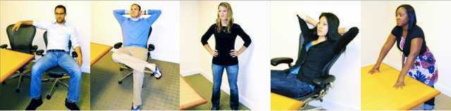

*Проявление власти можно оценить по таким показателям, как:*

* вальяжное сидение в кресле, откинувшись;
* поза «руки в боки», за счет которой человек увеличивает пространство вокруг себя, делая себя визуально больше, чем он есть на самом деле;
* нависание над собеседником, намеренное приближение к нему — стремление нарушить личное пространство и оказать психологическое давление.

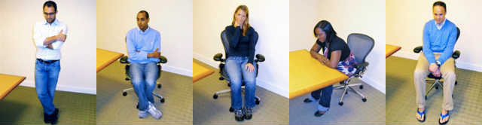

*Демонстрация подчинения выражается в том, что:*

* собеседник «ужимает» свое личное пространство, группируясь, вжимаясь в стул или кресло;
* скрещивает руки, как бы обнимая сам себя, защищая тем самым себя от внешней агрессии;
* не смотрит в глаза руководителю;
* опускает голову и смотрит на руководителя снизу-вверх.

**2-я группа**

– позы включения в общение или исключения из него.

При включении в обсуждение, собеседники поворачиваются друг к другу лицом, наклоняются вперед, не нарушая при этом личностного пространства друг друга, демонстрируют [жесты](https://etiketo.ru/neverbalnoe-obshhenie/zhesty-rykami) принятия – открытые ладони, улыбаются, смотрят в лицо.

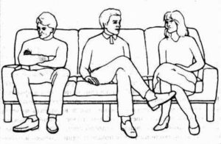

Если же они не настроены общаться, то в этом случае отворачиваются от человека, стараются не смотреть в его сторону.

Собеседник может сам демонстрировать нежелание продолжать беседу. В этом случае он, не желая разговаривать, скрещивает руки, отклоняется или отсаживается от собеседников, скрещивает ноги. Все эти жесты говорят о том, что человеку не хочется включаться в разговор, и он в любой момент готов его прекратить, поскольку общение для него неприятно.

**3-я группа**

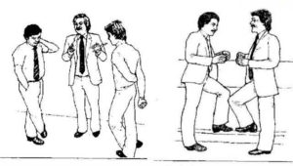

– демонстрация согласия или противостояния в общении.  Если собеседники согласны с мнением или точкой зрения друг друга, то они демонстрируют движение навстречу, наклоняясь вперед. В ходе обсуждения они часто повторяют жесты друг друга, как бы отзеркаливая их, при этом сами жесты показывают открытость, настроенность на диалог.

Противостояние всегда выражается в закрытости поз и определенной их агрессивности: одна нога выставляется вперед, руки сжимаются в кулаки, одно плечо выдвигается вперед.

***Позы стоя***

Интересно при наблюдении за общением нескольких человек, стоящих и общающихся друг с другом, определять, как собеседники настроены друг к другу.

Если они все в одинаковой мере включены в беседу, то все смотрят друг на друга, легко поворачиваются друг к другу, при этом не исключая никого из круга общения.

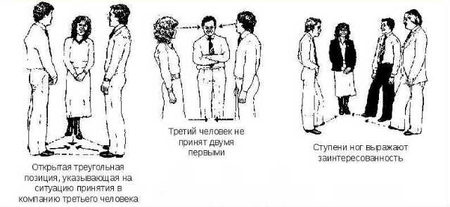

По повороту носка обуви, можно увидеть, произошло ли включение собеседников в разговор или у них есть желание уйти от него. Если носок развернут в сторону партнера по общению, то значит – все прекрасно, отношение к нему позитивное. Если же носок отвернут в сторону от собеседника, то это говорит о том, что у человека нет желания продолжать [общение](https://etiketo.ru/rechevoj-etiket/rechevoj-etiket), и он готов уйти. Таким образом, положение стопы показывает, будет ли продолжаться беседа, или с высокой долей вероятности она скоро завершится.

***Позы сидя***

Позы сидящих собеседников тоже передают большое количество информации о том, как они воспринимают ситуацию общения.

Для оценки невербальной информации, передаваемой через позу сидящего человека, важно оценить наклон тела.

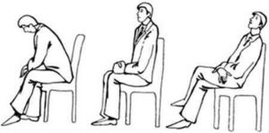

1. Если корпус человека наклонен вперед,  он слегка сгорблен, голова низко опущена, а одна нога выставлена вперед, — это говорит о том, что собеседник испытывает определенный дискомфорт, готов подчиниться второму партнеру по общению, и демонстрирует желание закончить беседу, потому что все понял. Эту позу часто называют «Поза бегства»

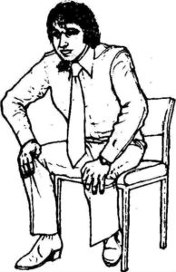

1. Но посмотрим, как все меняется, если при наклоне вперед, человек перестает опускать низко голову, начинает смотреть на собеседника. Вместо опущенных вниз рук, он перемещает их на колени. В этом случае, человек передает сигналы готовности действовать прямо сейчас, он уже готов закончить разговор, встать и идти.
2. Когда человек сидит ровно, прямо держит спину, его руки спокойно лежат на коленях, а ступни стоят ровно и прямо, то он открыт к общению, готов выслушивать собеседника, демонстрирует интерес и к обсуждаемой  теме, и к партнеру по общению.
3. Откинувшись назад, на спинку стула, закинув ногу на ногу и скрестив руки на коленях, человек демонстрирует определенное равнодушие к теме беседы, не готов ее обсуждать, или ему неинтересен собеседник. Но при трактовке этой позы важно помнить, что люди чаще всего именно так отдыхают, и прежде чем делать выводы, необходимо понять контекст ситуации, в которой находится человек. Возможно, он просто устал, и сейчас ему необходима передышка.

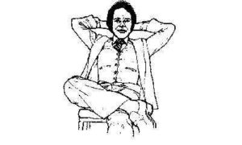

1. Поза сидящего человека «Руки за голову» — это демонстрация самоуверенности, чувства превосходства на другими. Часто ее называют позой всезнайки, человека, который вряд ли готов услышать мнение, отличное от своего. Закладывая руки за голову, закидывая ногу на ногу, человек может обозначать свою территорию, ее захват и удержание. Безусловно, она не демонстрирует открытости к общению, скорее, показывает определенное отстранение до момента, пока не появится возможность высказать свое экспертное мнение.

***Походка***

«А я милого узнаю по походке» — эта строчка из известной песни подчеркивает, что походка индивидуальна. Ее очень тяжело изменить, впрочем, как и характер. Поэтому, изучая походку, можно сделать достаточно много выводов о личностных особенностях ее обладателя.

Оценивая то, как человек  перемещается в пространстве, необходимо обращать внимание на:

* ритм движений;
* скорость ходьбы;
* длину шага;
* «крепкость» поступи – силу надавливания при ходьбе;
* координацию рук и ног;
* положение головы и плеч.

Человек, обладающий размашистым шагом, как правило, относится к активному типу личности, открыт к общению, нацелен на достижение цели.

Семенящий короткими шагами, вряд ли является открытым человеком, скорее, он осторожен, склонен контролировать ситуацию и не торопиться с активными действиями.

А теперь представим себе двух человек: один ритмично и бодро вышагивает по дороге, а второй медленно плетется ему навстречу. Первый явно нацелен на решение задачи, у него есть конкретный интерес к чему-либо и, скорее всего, у него хорошее настроение. Второй – подавлен, возможно, устал, и у него нет явного интереса к происходящему. Если такие типы походки присущи человеку всегда, то это говорит о характере, если же это временное явление, то можно говорить о проявлении психологического состояния, сложившегося на данный момент времени.

***Осанка***

Осанка, как и походка, должна оцениваться, в первую очередь, на основании наблюдения за человеком на протяжении определенного времени, чтобы не ошибиться в интерпретации.

1. Ровная спина, расправленные плечи, отсутствие видимого напряжения в теле свидетельствует о том, что собеседник уверен в себе, спокоен и открыт для общения.
2. Человек, о котором часто говорят: «Как кол проглотил»,  скорее всего напряжен, старается держатся слишком прямо, мало жестикулирует. Все это может свидетельствовать о его желании закрыться, поскольку сейчас он не очень уверенно себя чувствует, у него нет желания активно общаться с окружающими.
3. Вялая осанка может стать следствием усталости, воздействия на человека длительного стресса. Как правило, его плечи опущены, движения замедленны.
4. Спина «горбылем», сутулые плечи и опущенная голова может говорить о неуверенности человека в своих силах и возможностях.

Умение читать невербальные сигналы тела помогает человеку увидеть то, что скрыто за словами. Но интерпретируя эти сигналы, важно обладать знаниями в области невербального языка телодвижений, и подходить комплексно к оценке позы, походки человека или его осанки.